12. «Цифровые следы», представленные в пространстве Интернет: опубликованные сведения, опыт, результаты, достижения на официальном сайте образовательной организации, в СМИ, социальных сетях, профильных информационно-методических, научных и др. электронных ресурсах, представленные в виде ссылок на интернет-ресурсы, разделы официального сайта образовательной организации, электронные СМИ, блоги участников образовательных отношений в соцсетях, публикации информационно-методического и научно-публицистического характера и др.

Разделы официального сайта образовательной организации, блоги участников образовательных отношений в соцсетях

 | Источник | Примечание
 | Сайт ГБУ ДО ЦВР Центрального района | https://cvrcr.com/
 | ГБУ ДО ЦВР Центрального района (ВКонтакте) | Ссылка: https://vk.com/cvrcr  https://vk.com/cvrcr?w=wall-53792521_3048
 | Сайт коллектива | https://podsolnyh1090.wixsite.com/gravitycvr
 | Группа ВК | https://vk.com/gravity_dance_cvr
 | Instagram коллектива | https://vk.com/away.php?to=https%3A%2F%2Finstagram.com%2Fgravity_dance_cvr_spb%3Figshid%3D1w666f4nyyth3&cc_key=

«Цифровые следы», представленные в пространстве Интернет: опубликованные сведения, опыт, результаты

№п/п | мероприятия | статус | Дата  проведения | Подтверждающие материалы
 | Праздник, посвященный Всемирному Дню сердца | районный | 2017 | Публикация на сайте Центрального района  Ссылка: https://xn--80adeduaaihcdp4ayfk4b.xn--p1ai/okrug/news/mydocs/2266/
 | Флешмоб «Санкт-Петербург принимает гостей» | городской | 2018 | Ссылка на мероприятие: https://topspb.tv/news/2018/03/6/na-dvorcovoj-ploshadi-shkolniki-razvernuli-18-metrovyj-flag-rossii/
 | Литературно-музыкальный концерт «Мужеству забвенья не бывать!», приуроченный к 75-ой годовщине полного снятия фашистской блокады Ленинграда | районный | 2019 | Публикация на сайте СПб ГБУ СОН «Центр социальной реабилитации инвалидов и детей - инвалидов Центрального района»: http://gutcsriditsr.acentr.gov.spb.ru/news/17402/
 | Праздник «Народной свистульки» | районный | 2019 | Публикация на сайте СПб ГБУ СОН «Центр социальной реабилитации инвалидов и детей - инвалидов Центрального района»: http://gutcsriditsr.acentr.gov.spb.ru/news/26361/
 | Спортивно-творческий Фестиваль «СТРИЖ» | районный | 2019 | Благодарность и публикация на сайте СПб ГБУ СОН «Центр социальной реабилитации инвалидов и детей - инвалидов Центрального района»: http://gutcsriditsr.acentr.gov.spb.ru/news/21829/
 | Мероприятие, приуроченное к празднованию 9 мая «Песни, опаленные войной» | районный | 2021 | Публикация на сайте СПб ГБУ СОН «Центр социальной реабилитации инвалидов и детей - инвалидов Центрального района»: http://gutcsriditsr.acentr.gov.spb.ru/news/53299/
 | Спортивно-творческий Фестиваль «СТРИЖ» | районный | 2021 | Публикация на сайте СПб ГБУ СОН «Центр социальной реабилитации инвалидов и детей - инвалидов Центрального района»: http://gutcsriditsr.acentr.gov.spb.ru/news/53631/
 | Фестиваль Кронштадтский вальс | городской | 2021 | Публикация на странице ВК «Кронштадтский Дворец культуры»: https://vk.com/kronvalse?w=wall-140359994_505%2Fall
 | Проект «Город ангела и льва», Петербургская Капелла | городской | 2021 | Телеканал Санкт-Петербург: https://topspb-tv.cdn.ampproject.org/c/s/topspb.tv/news/amp/2021/09/6/bal-vystavki-i-vhod-v-dumskuyu-bashnyu-kak-peterburg-otmechaet-30-letie-vozvrasheniya-imeni/
 | Праздник «Народной свистульки» | районный | 2021 | Публикация на сайте СПб ГБУ СОН «Центр социальной реабилитации инвалидов и детей - инвалидов Центрального района»: http://gutcsriditsr.acentr.gov.spb.ru/news/58354/
 | Районный танцевальный фестиваль «В ритмах юности» | районный | 2021 | Публикация на сайте КурортИнфо: https://www.youtube.com/watch?v=_hC33c56IsA&t=77s  Публикация на сайте Залив ТВ. Телевидение курортного района  https://vk.com/sctvru?w=wall-36099352_32574

Публикации на сайте СПб ГБУ СОН «Центр социальной реабилитации инвалидов и детей - инвалидов Центрального района»
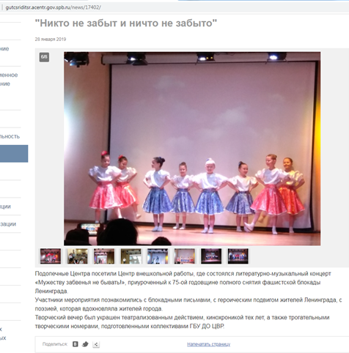 | 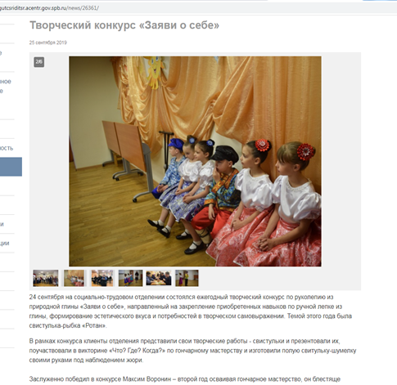
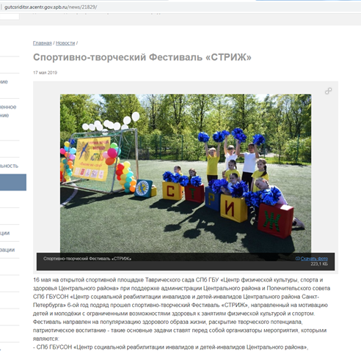 | 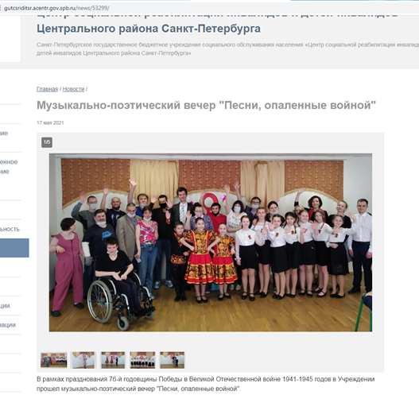
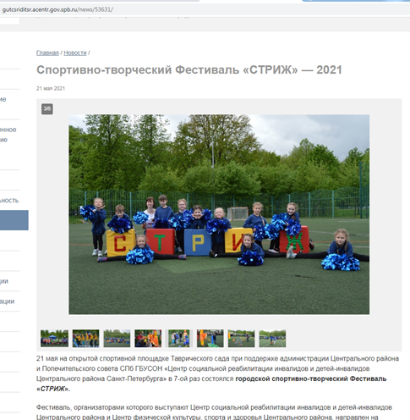 | 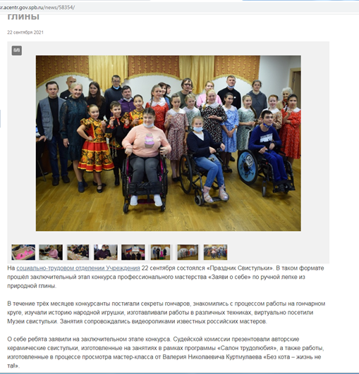
Публикация на сайте КурортИнфо и Залив ТВ. Телевидение курортного района
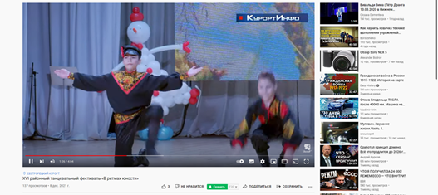
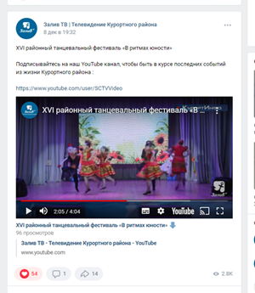

Публикации информационно-методического и научно-публицистического характера и др.
№ | Публикация | Издание, сайт | год
1 | Доклад на тему "Парный танец-кадриль. Особенности исполнения" | Инфоурок:  https://infourok.ru/doklad-na-temu-parniy-taneckadril-osobennosti-ispolneniya-1765064.html | 2017
2 | Тестовые задания по хореографии | Инфоурок:  https://infourok.ru/testovie-zadaniya-po-horeografii-1751469.html | 2017
3 | Программа «Ритмопластика с элементами стретчинга» | Инфоурок:  https://infourok.ru/programma-ritmoplastika-s-elementami-stretchinga-1751433.html | 2017
4 | Сценарий фольклоного праздника Ивана Купала | Инфоурок:  https://infourok.ru/scenariy-folklonogo-prazdnika-ivana-kupala-1751333.html | 2017
5 | Конспект открытого урока по хореографии "Съезд юных Василис по обмену премудростями" | Инфоурок:  https://infourok.ru/konspekt-otkritogo-uroka-po-horeografii-sezd-yunih-vasilis-po-obmenu-premudrostyami-1576182.html | 2017
6 | Программа дополнительного образования по хореографии «Жизнь в движении» | Вестник Педагога: http://vestnikpedagoga.ru/publikacii/publ?id=15515 | 2019
7 | Программа дополнительного образования по хореографии «Жизнь в движении» | Журнал Педагогический мир: http://pedmir.ru/viewdoc.php?id=125651 | 2019

